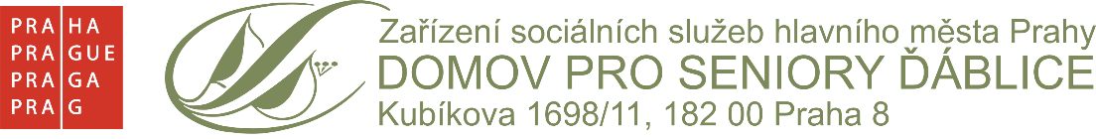

Radek Stoklas
Roháčova 176/12
130 00 Praha 3

č.j. 644/2017 Vyřizuje : Antonín Fulka 9.6.2017

Objednávka č. 192/2017

Objednáváme vypracování projektové dokumentace na rekonstrukci části stravovacího provozu v areálu domova pro seniory, Kubíkova 1698/11, Praha 8 v souladu s vyhodnocením Vaší nabídky ve výši 98 000,- Kč.

Faktura je splatná do 14 dnů od data odeslání. Fakturační adresa : Domov pro seniory Ďáblice, Kubíkova 1698/11, 182 00 Praha 8, IČO : 70875839.

Objednávka je platná po odsouhlasení dodavatelem a vložením do registru smluv.

S pozdravem

Ing. Margita Pištorová
ředitelka

S objednávkou souhlasíme

Jméno a příjmení oprávněné osoby :

V ………………..dne …………………………

